Функции общественных советников
24.06.2015
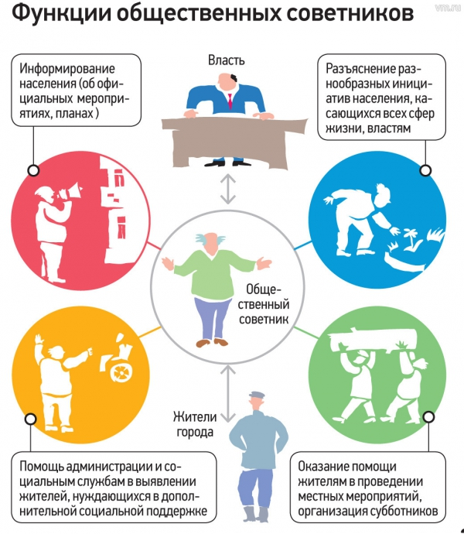

Адрес страницы: http://chertanovo-juzhnoe.mos.ru/public-advisors/institute-of-public-advisors/detail/1958090.html
Управа района Чертаново Южное города Москвы

